1) Crea una máquina virtual, con las características mínimas para poder ejecutar un SO Windows 11
Comenzaremos descargando un Windows11
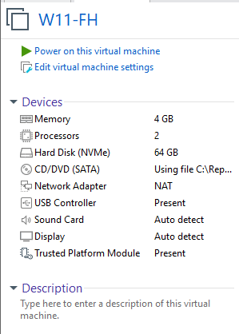
2) Añade dos discos de 5 GB que deberás configurar como un RAID1 por software. Este volumen simulará el volumen de datos, crea distintas carpetas: Usuarios, Textos, Imágenes, Vídeos. Todas las carpetas deberán comenzar por tu número de lista.

Añadiremos dos discos duros de 5gb cada uno desde VMWARE.

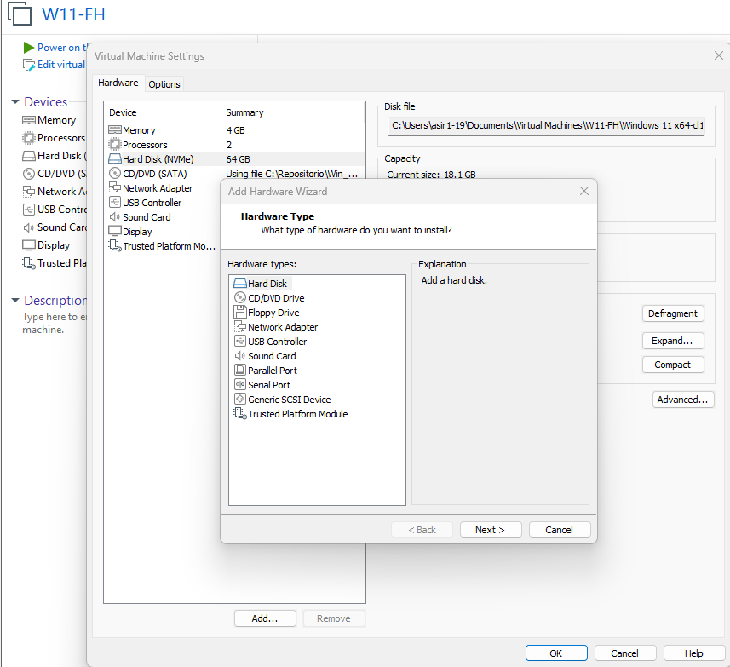
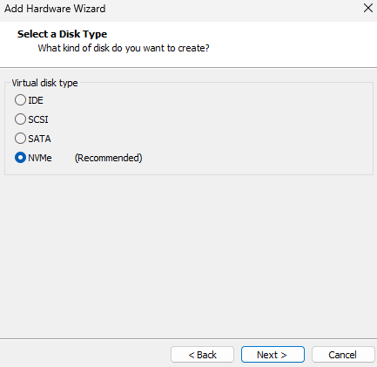
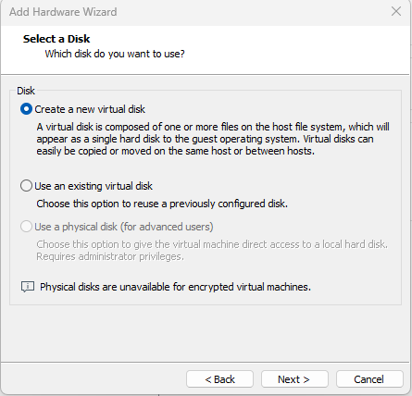

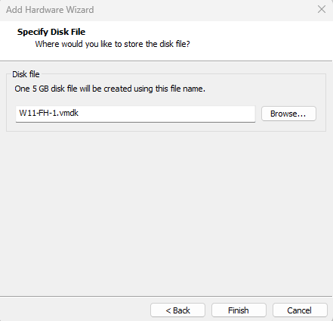
Podemos ver que se han creado perfectamente.
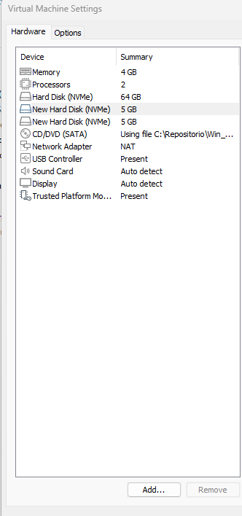
Una vez creados, iremos al administrador de discos, pulsando click derecho sobre el icono de Windows.
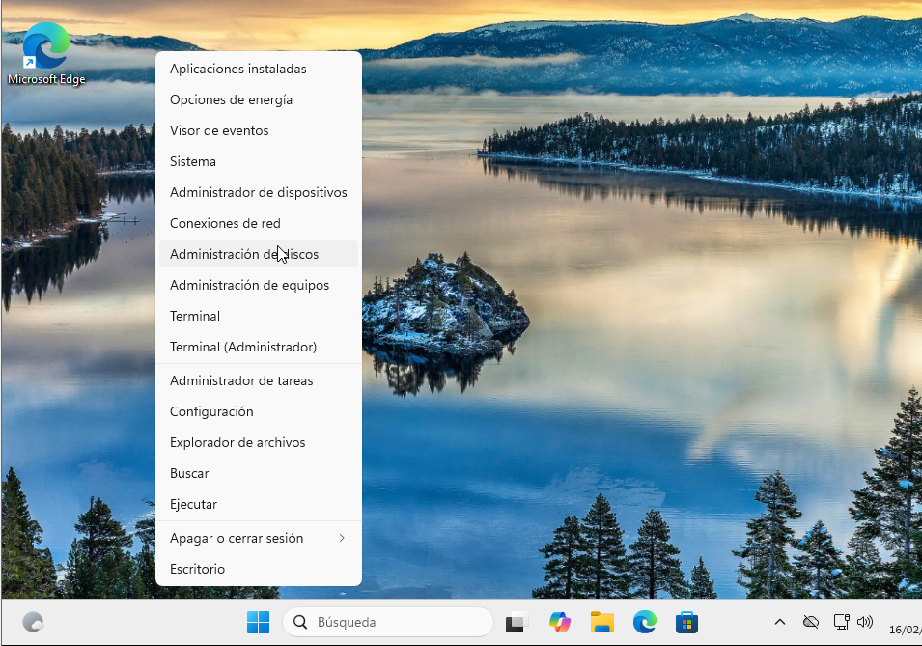
Seleccionaremos el primer disco de 5gb y le daremos a agregar nuevo volumen reflejado.
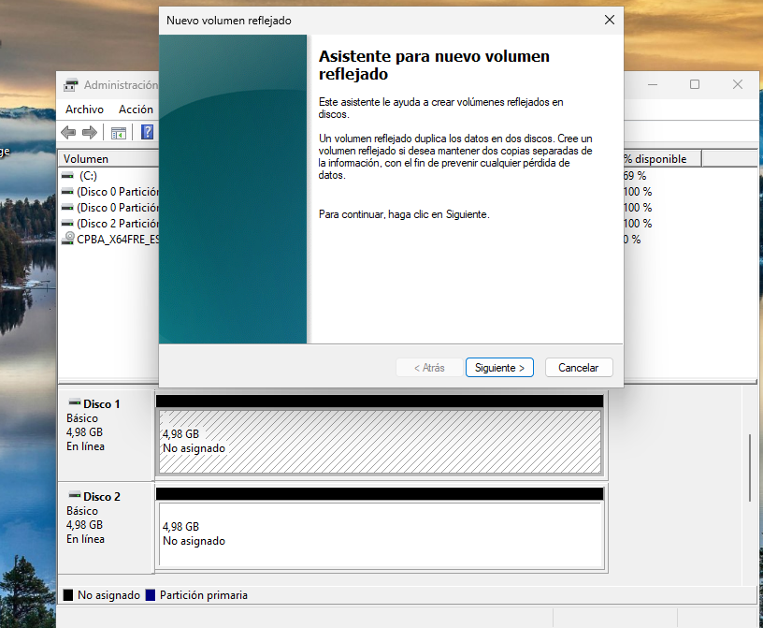
Seleccionamos los dos discos de 5gb.
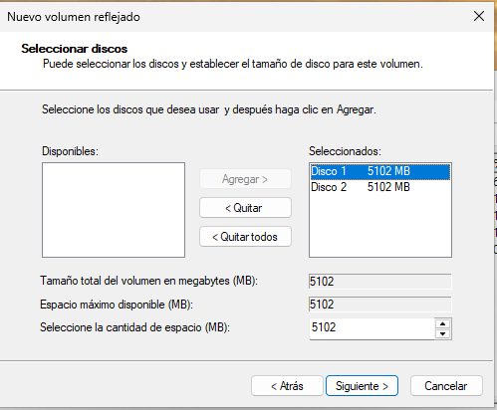
Comprobamos que ha funcionado
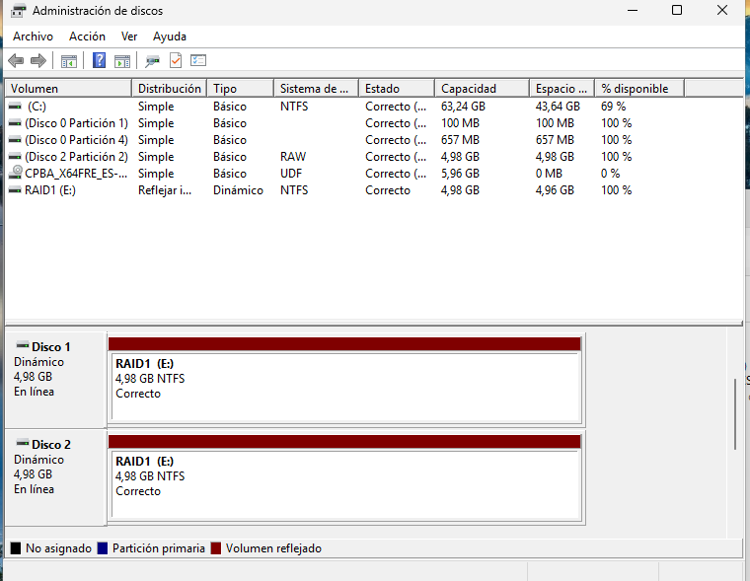
En el disco de 5gb, creamos varias carpetas que empiecen por nuestro número
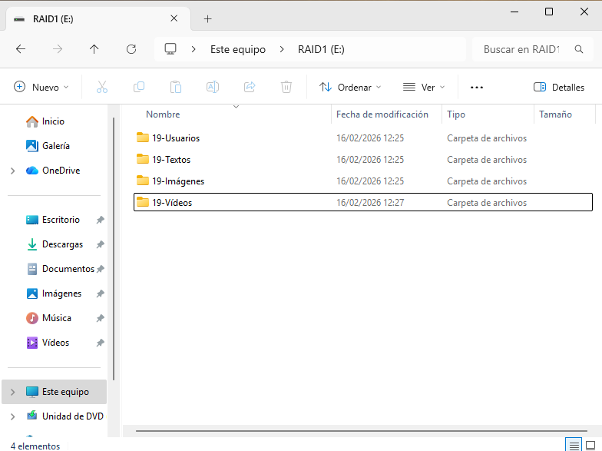
3) Añade un segundo volumen de 10 GB para hacer las copias de seguridad. Este disco será nuestro destino de las copias de seguridad.
Agregamos desde VMWare un disco de 10gb
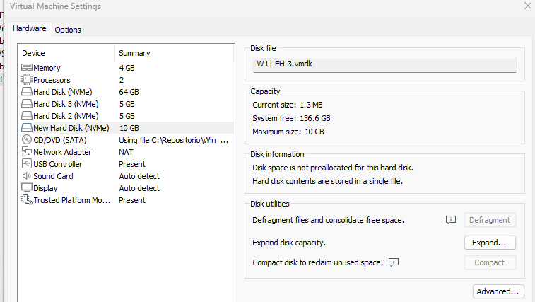
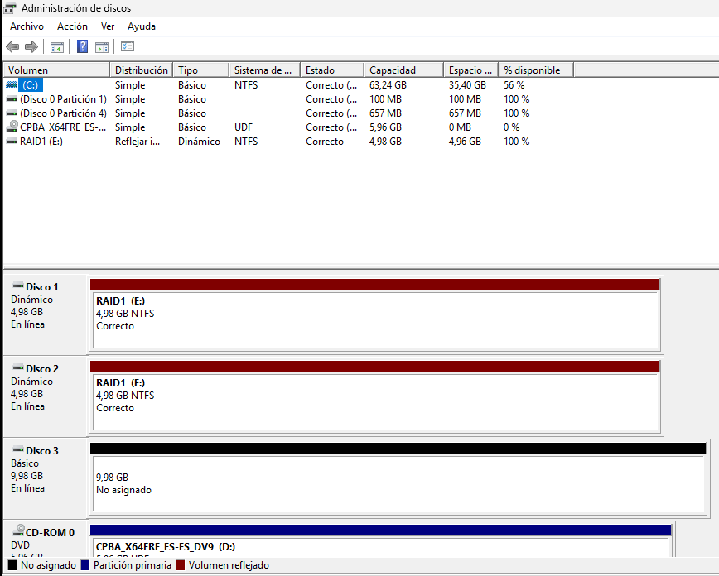
Creamos nuevo volumen y lo llamamos BACKUP.
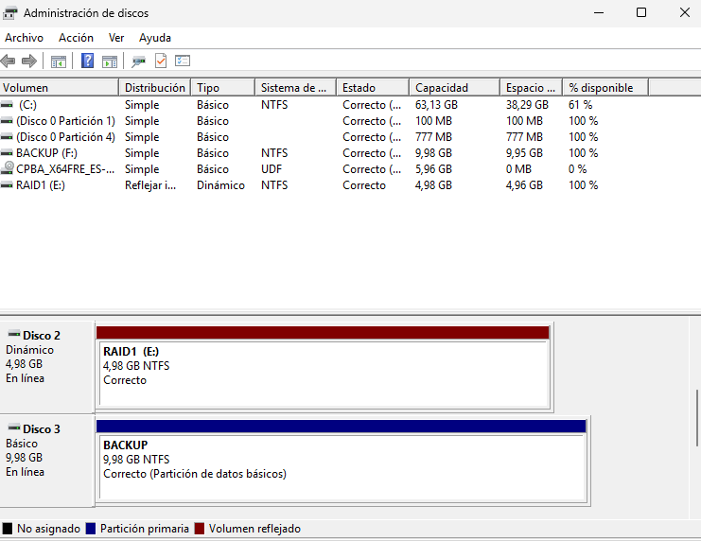
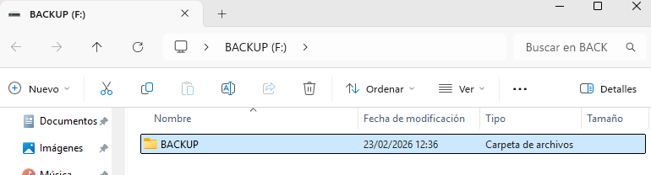
4) Instala el software de backup Uranium, la versión gratuita. Una vez instalado y antes de realizar los trabajos de backup, familiarízate con la aplicación.
Buscamos en internet y seguimos los pasos óptimos para la instalación del programa
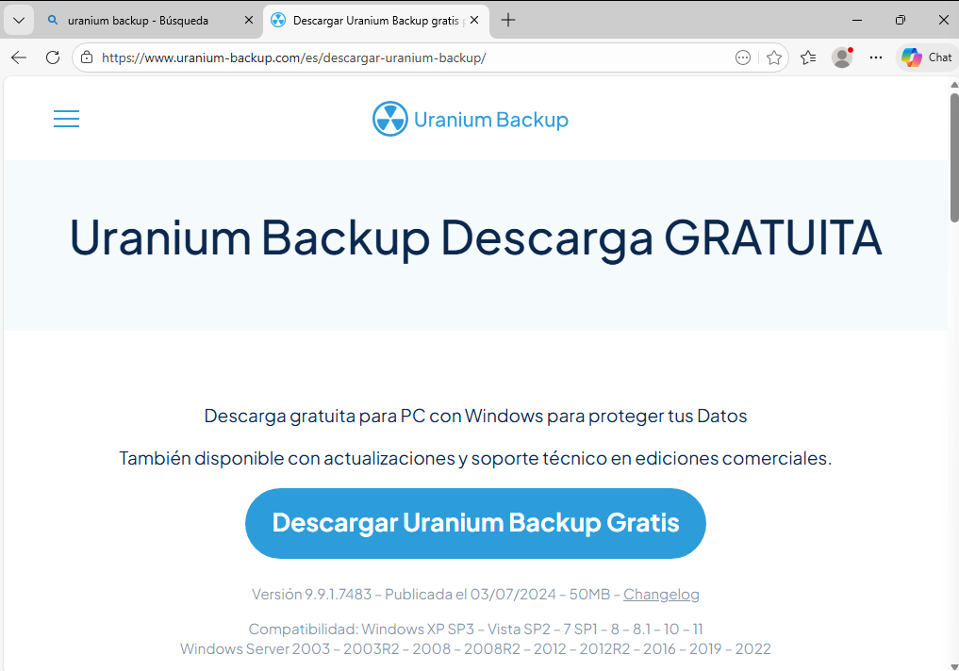
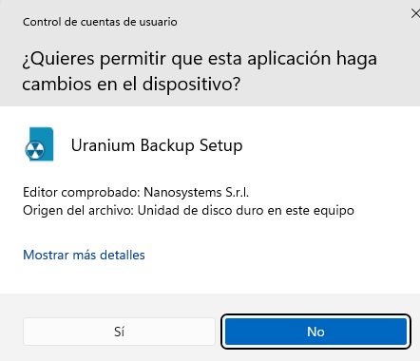
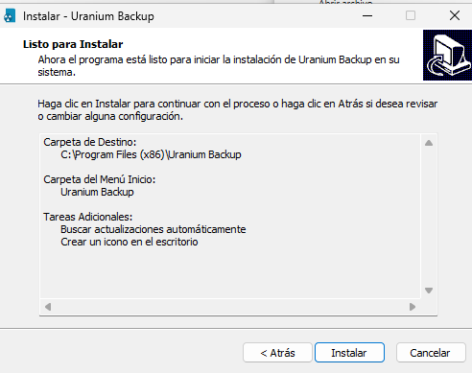
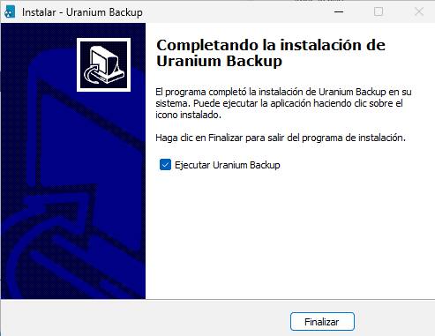
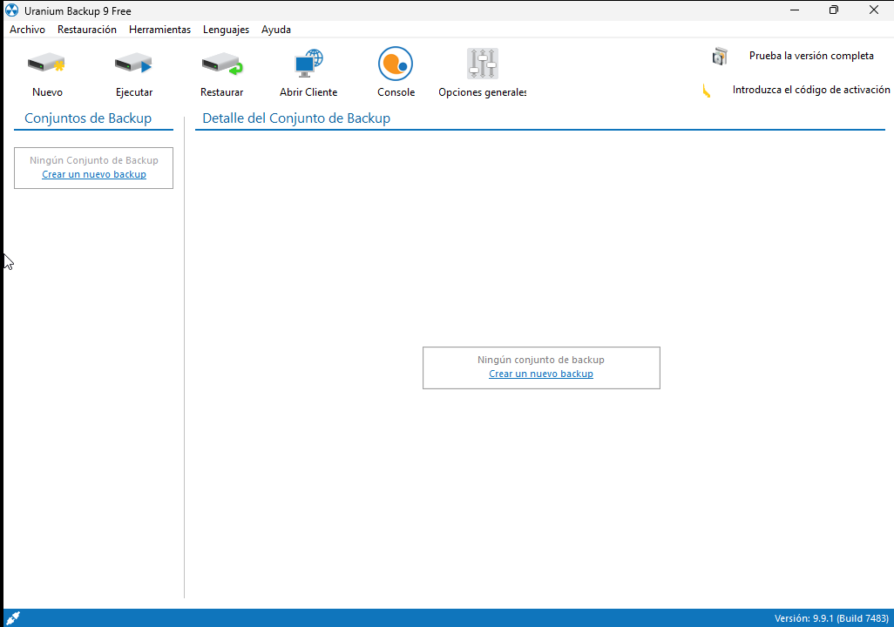

5) Configura una copia de seguridad total, “Full Backup”. Antes habrás creado una estructura de capetas con archivos para poder comprobar el funcionamiento de las copias. Realiza una restauración de la copia de seguridad.
Le daremos a nuevo y lo llamaremos fullbackup. A continuación, iremos clickando donde aparece el puntero de las capturas.
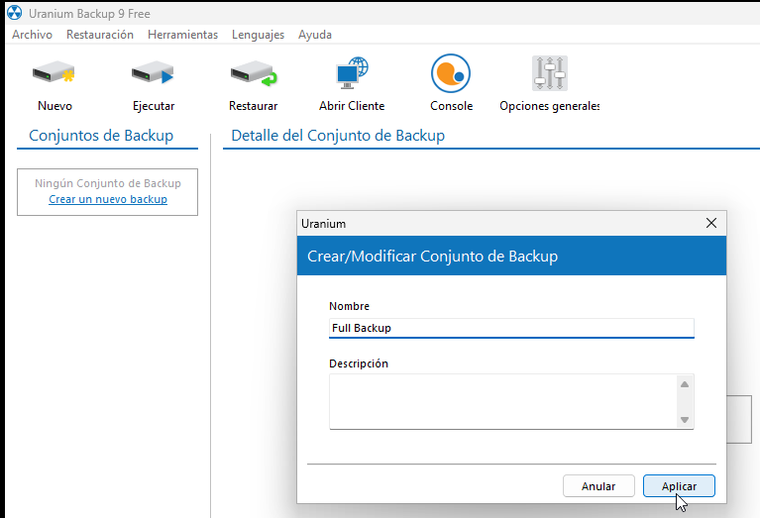
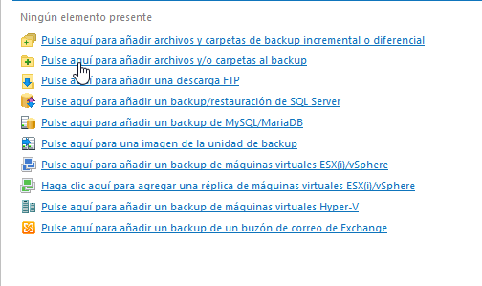
Seleccionamos el disco al que le queremos hacer la copia de seguridad.
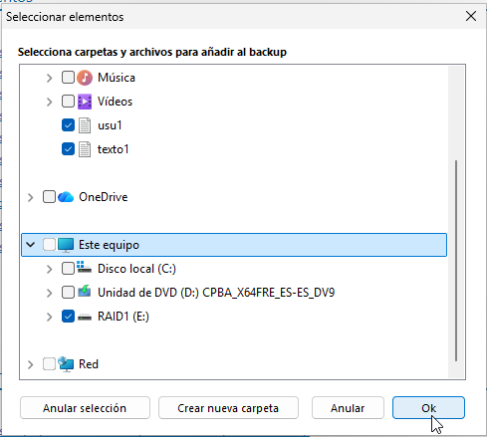
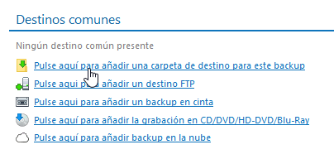
Seleccionamos el destino de nuestra copia full backup (debería ser a nuestro nuevo disco de 10gb llamado BACKUP) pero me equivoco y pongo que vaya al escritorio.
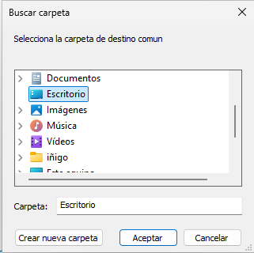
Ejecutamos
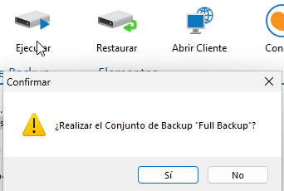
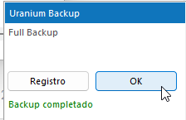

6) Configura una tarea con un backup diferencial. Modifica ficheros para ver el resultado final, realiza una restauración.
Le volvemos a dar a nuevo y le damos el nombre que queramos (diferencial)

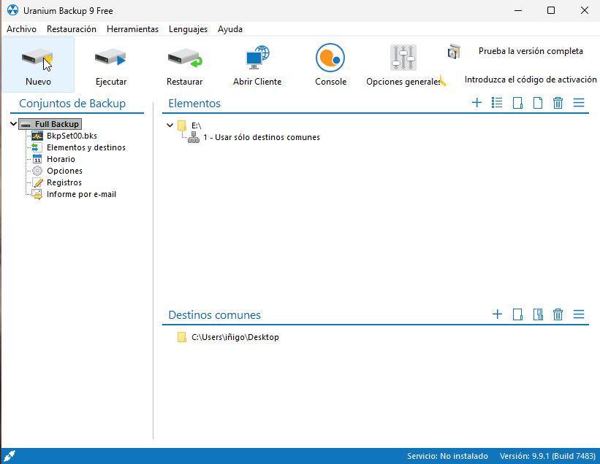
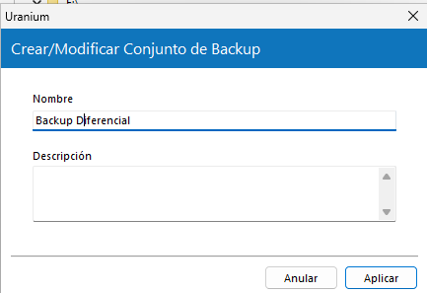
Aquí debería haber elegido directamente RAID1 en vez de seleccionar carpeta a carpeta, esto puede causar inconvenientes a la hora de ejecutar las copias.
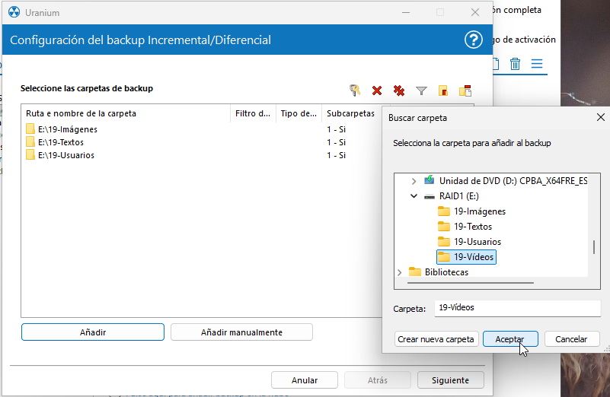
Seleccionamos el destino al que queremos que vaya nuestra copia diferencial y escogemos la opción que nos conviene (diferencial)
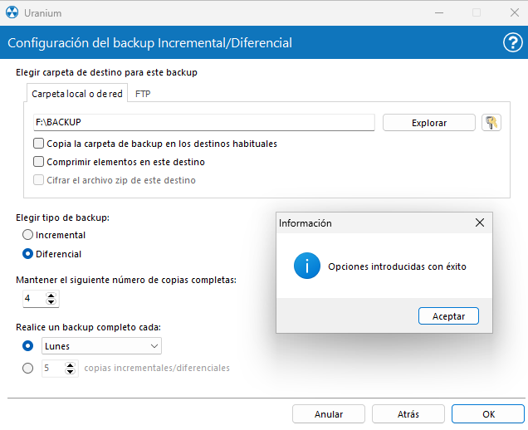

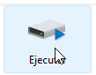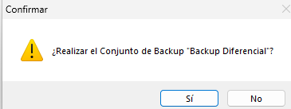
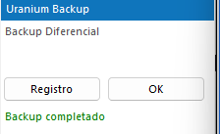
Hacemos cambios en nuestros documentos para ver si se guardan con la copia de seguridad y volvemos a ejecutar.
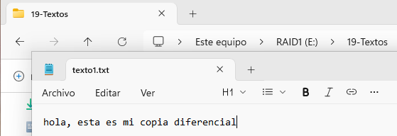
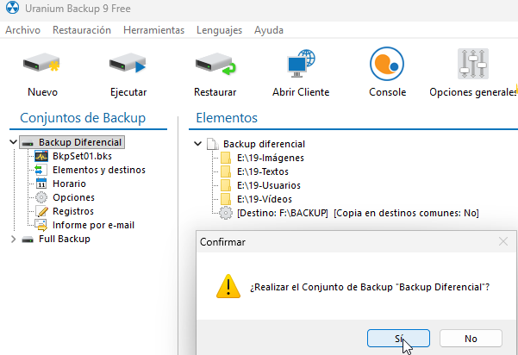
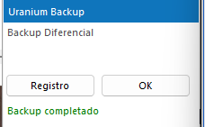
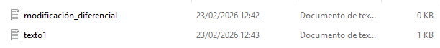

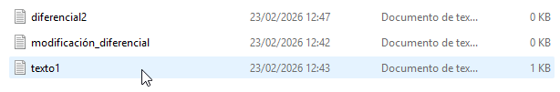
Observarás que ahora tarda mucho menos, ya que solo procesará el archivo modificado o nuevo.
A continuación, restauraremos.
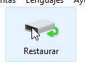
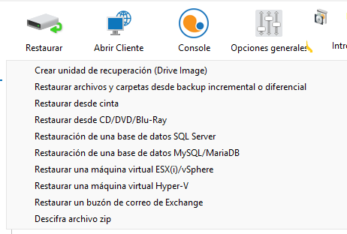
Seleccionamos la ultima.
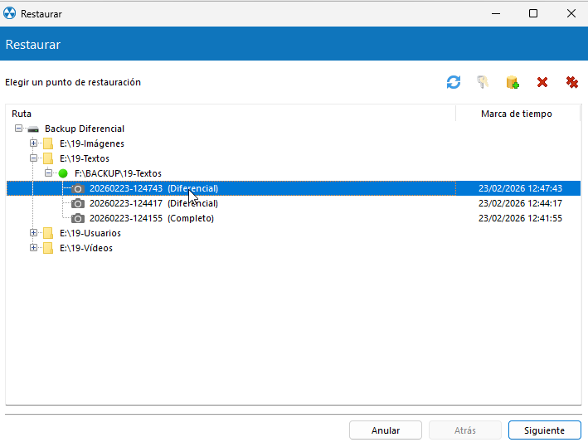
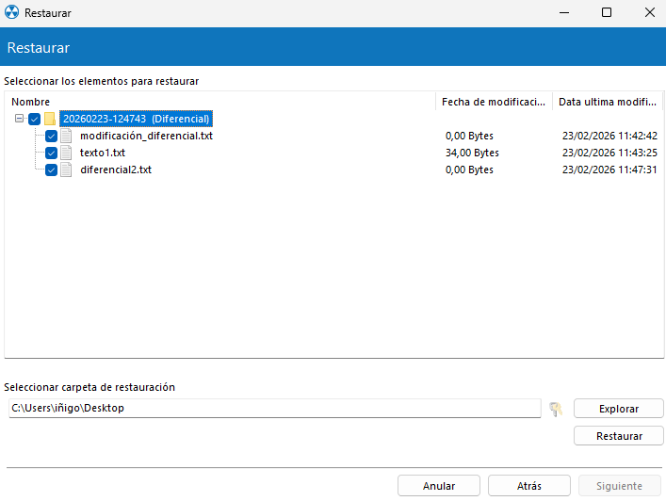
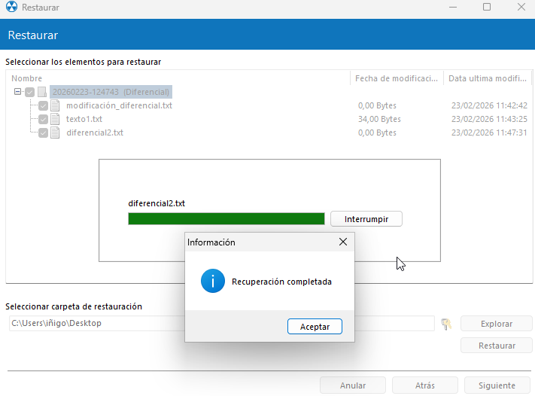
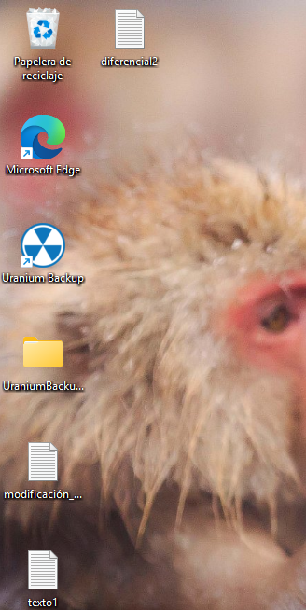
Me enteré más tarde que teníamos que poner un tiempo para que se hiciese cada x tiempo, en este caso se hará la copia cada 2 minutos.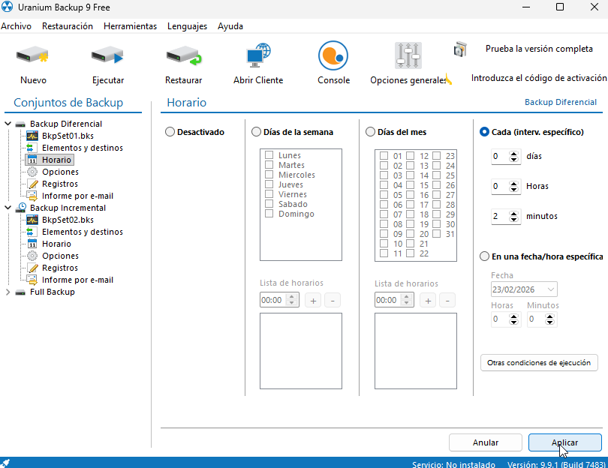
7) Configura una tarea con un backup incremental. Modifica ficheros para ver el resultado entre copia y copia para ver el resultado final. Realiza una restauración en diferentes momentos.
A continuación seguiremos los mismos pasos que con el Diferencial menos en la opción de Incremental/Diferencial
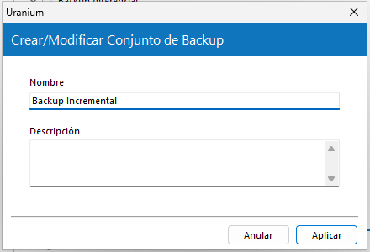
Incremental
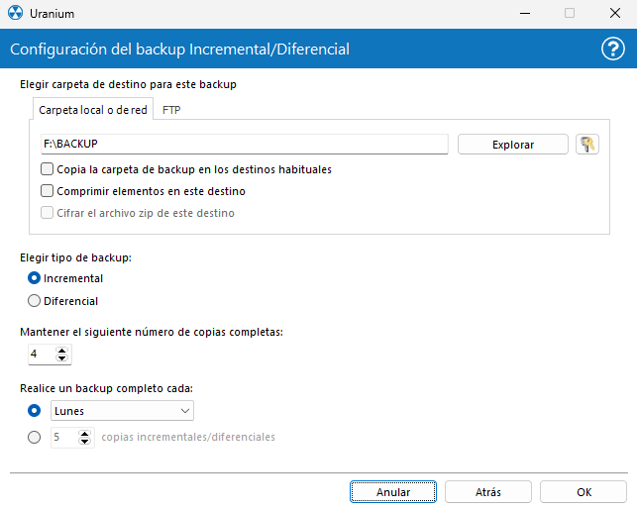
Ejecutamos por primera vez para tener la copia base

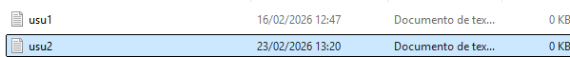
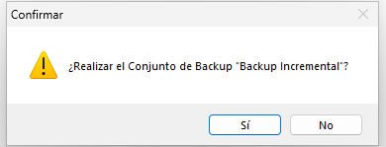
Salía un error pero era porque el programa estaba dando error, igualmente conseguimos que las copias se hicieran.
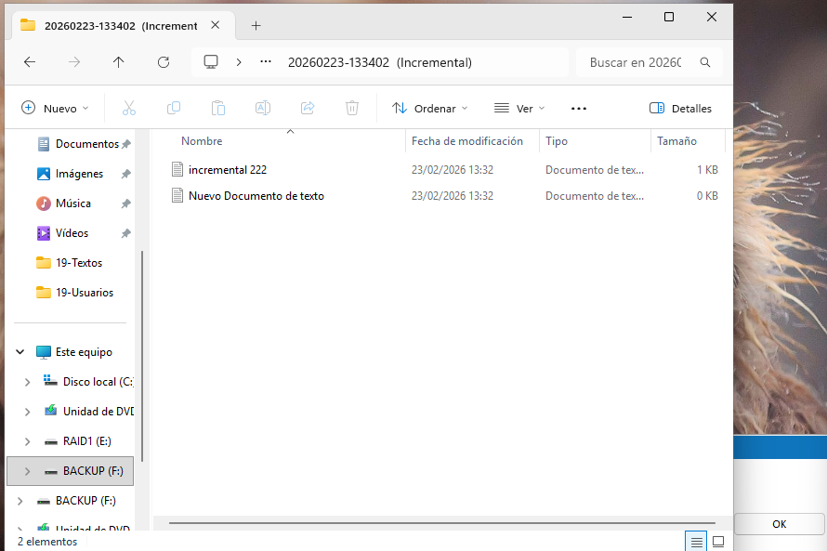
Para la próxima, he aprendido gracias a la explicación del profesor que debo seleccionar directamente el disco al que le quiero hacer la copia de seguridad y no seleccionar carpeta a carpeta.

